Velikonoční pečení s dětmi: Tyhle sušenky ve tvaru zvířátek je budou bavit!
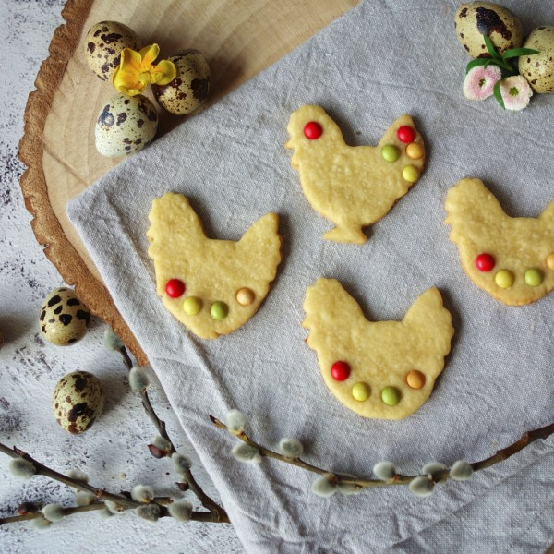
Velikonoce nemusí být vůbec nudné! Překvapte letos velikonočními sušenkami. Jsou velmi jednoduché na přípravu, obzvláště dětem se bude tento recept líbit.

Recept na velikonoční sušenky ve tvaru zvířátek

1) Příprava surovin.
Na velikonoční sušenky si připravíme 210 g hladké mouky, 140 g másla, 70 g mletého cukru, 2 žloutky, 1 lžičku citronové kůry, 1 lžíci rumu, 1 lžičku přírodní vanilkový extrakt (lze vynechat).
Na slepičky použity malé lentilky, na ovečky přidáno do zbytku těsta kakao podle potřeby.
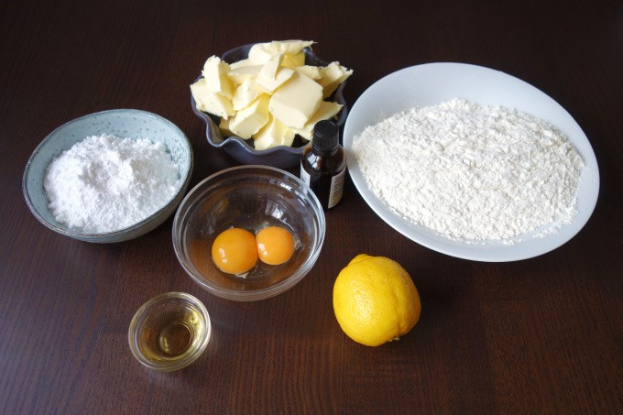

2) Do mísy si odvážíme mouku, cukr, přidáme citronovou kůru, rum, přírodní vanilkový extrakt (lze vynechat), 2 žloutky a studené máslo přímo z lednice, nakrájené na kostky.
Nejprve konečky prstů začneme spojovat ingredience, jako bychom tvořili drobenku, poté rychle spojíme v těsto
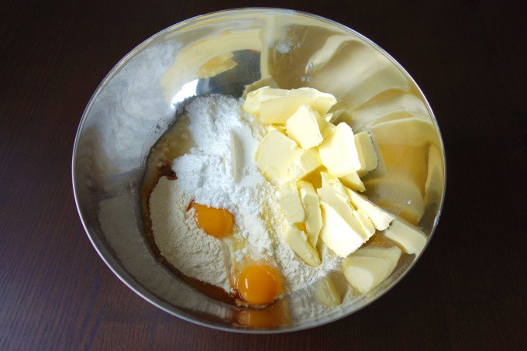

3) Na prkénko či vál vždy dáme kus těsta a po částech po něm přejíždíme směrem od sebe hranou ruky.
Suroviny budou tak správně propojeny a sušenky úžasně křehké.
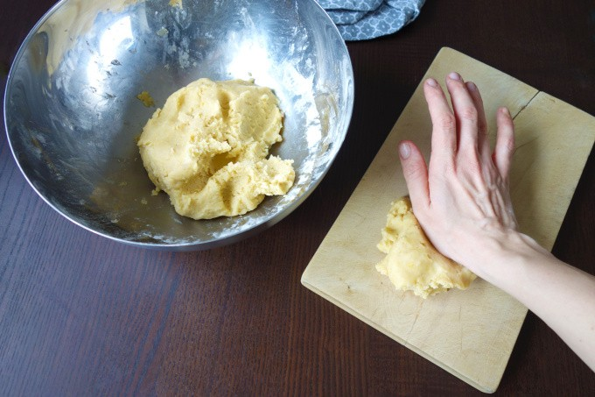

4) Vzniklé pláty opět dáme rychle dohromady v těsto, zabalíme do potravinové fólie a necháme alespoň dvě hodiny v lednici, ideálně přes noc.
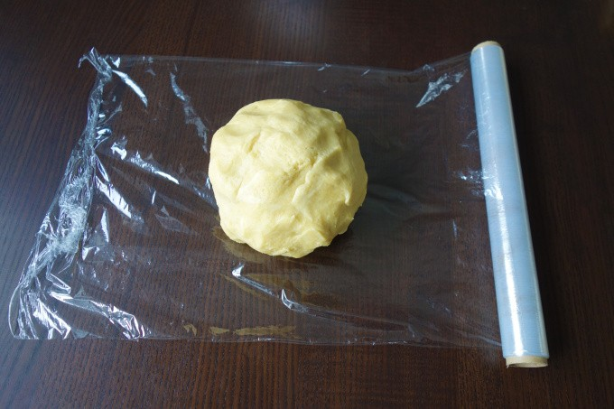

5) Po vyjmutí z lednice necháme těsto pár minut na vále, poté rozválíme na plát (cca 3 milimetry silný).
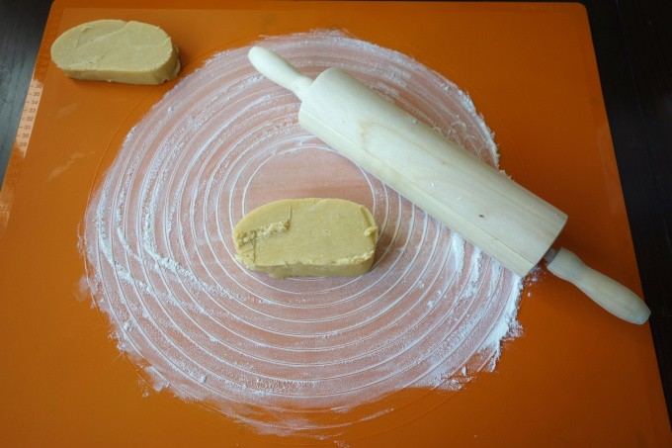

6) Vykrajujeme požadované tvary, zde jsme zvolili motiv slepičky.
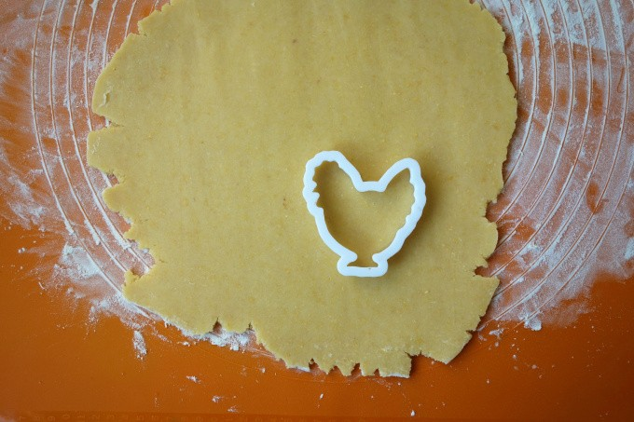

7) Vykrajované tvary skládáme na plech vyložený pečicím papírem, dozdobíme malými lentilkami.
Velikonoční sušenky pečeme ve vyhřáté troubě na 175 °C cca 8 – 10 minut. Jakmile začnou růžovět okraje, vyndáme z trouby.
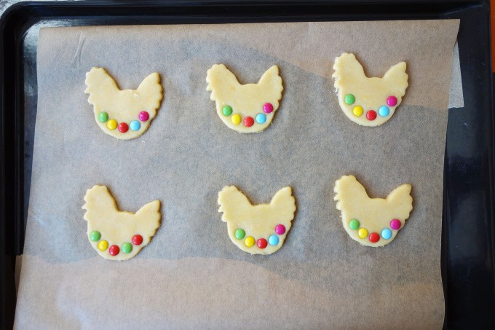

8) Část zbytku těsta obarvíme kakaem a tvoříme kuličky, ze kterých sestavíme ovečky.
Také pečeme ve vyhřáté troubě na 175 °C cca 10 minut. Jakmile začnou růžovět okraje, vyndáme z trouby.
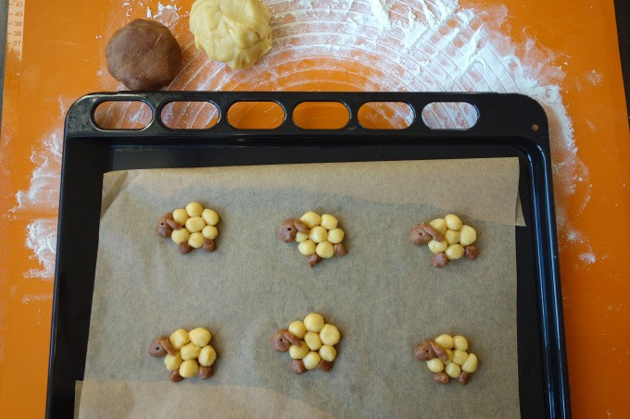

9) Vychladlé velikonoční sušenky naskládáme do krabičky a skladujeme v lednici. Podáváme například kávě či čaji.
